Positief en motiverend omgaan met jongeren

Wat zijn gedragsproblemen
Jullie hebben waarschijnlijk reeds van het begrip: ‘Gedragsproblemen’ gehoord. Bij het woord stellen we ons vaak de klassenclown voor, die de hele klas op stelten zet; maar eigenlijk gaat het over een breder begrip dan dat. Het stille meisje die moeilijk contact legt in de klas, of de jongen die niet voor de klas een som durft oplossen heeft eigenlijk ook gedragsproblemen.
Het grootste verschil is dat deze problemen zich anders uiten, De acht types van probleemgedrag staan ter illustratie hieronder opgesomd; zo kan u een beter beeld vormen over de mogelijke uiting van deze problemen:
Types probleemgedrag
- Dwars, dwingend, onrustig en brutaal
- Agressief, dominant, niet-sociaal, niet eerlijk, regels schenden
- Druk, ongeconcentreerd, overbeweeglijk, impulsief
- Wisselende buien, onvoorspelbaar, explosief, angstig, snel beledigd
- Weinig motivatie, slechte werkhouding, zwak presterend
- Moeilijk contact, niet-communicatief, eenzijdig gericht
- Stil, gesloten, weinig aansluiting zoekend, angstig, passief, somber
- Onzeker, weinig zelfvertrouwen, faalangstig, dwangmatig
(Jong, 2010)

Wat is een gedragsstoornis?
Er wordt verder ook onderscheid gemaakt tussen gedragsstoornissen en gedragsproblemen.
Men spreekt over een gedragsstoornis wanneer het gedrag voornamelijk veroorzaakt wordt door een eigenschap van het kind; het ligt in de aard van de jongen of het meisje. Hiervoor hoeven er verder geen grote problemen vanuit de omgeving te spelen (Jong, 2010).
Men spreekt over een gedragsprobleem, wanneer de oorzaak van het probleem voor het grootste deel in de omgeving schuilt. Klasgenoten op school sluiten de jongere uit, of pesten hem. De jongere woont in een thuissituatie die hem/haar onvoldoende ondersteuning kan bieden (Jong, 2010).
Ga er desalniettemin altijd van uit dat de omgeving een belangrijke rol speelt. Sta stil bij je eigen inbreng in het probleem en de oplossing; zonder slechte resultaten, kwetsende opmerkingen of een problematische thuissituatie; zie je misschien een heel ander kind voor je, zelfs als deze jongere zich van nature moeilijk kan beheersen. Soms kan een aanpassing van uw taalgebruik al een verschil maken voor de leerling (Jong, 2010).

Functie van het gedrag
Het lijkt misschien niet zo op eerste zicht, maar probleemgedrag heeft degelijk wél een functie.
Het helpt jongeren aanpassen aan ongunstige omstandigheden. Een moeilijke thuissituatie kan een jongere helemaal uitputten, hij/zij krijgt negatieve aandacht van zijn ouders. Als dat het geval is, gaat de jongere elders op zoek naar aandacht.
In andere gevallen vindt de jongere het gewoon te saai om les te volgen. Hij/zij heeft een te hoge intelligentie voor z’n studierichting en vindt de hele dag schrijven helemaal niets*^{Zie aviezen}, dan blijft dat kind liever thuis en neemt hij/zij kopietjes van de notities van zijn vrienden; hij kan thuis in tussentijd bezig zijn met hobby’s (Van der Wolf & van Beukering, 2013)

Rol van de leerkracht in het probleem en de oplossing
Wanneer problemen zich gedurende lange tijd voordoen, wordt de interactie tussen leerkracht en leerlingen vaak gekenmerkt door conflict, er ontstaat wederzijds wantrouwen en onbegrip.
Er wordt veel energie geïnvesteerd in het conflict en wat de jongere niet goed doet, waardoor de talenten van de jongere uit het oog worden verloren. Dat lijdt tot nog meer gedragsproblemen en conflict (Jong, 2010)
Voor je het weet komt de jongere in een negatieve spiraal terecht, met een nog grotere kans op schools falen als gevolg. De kans dat de jongere later een vruchtbaar leven zal leiden, neemt aanzienlijk af (Jong, 2010)

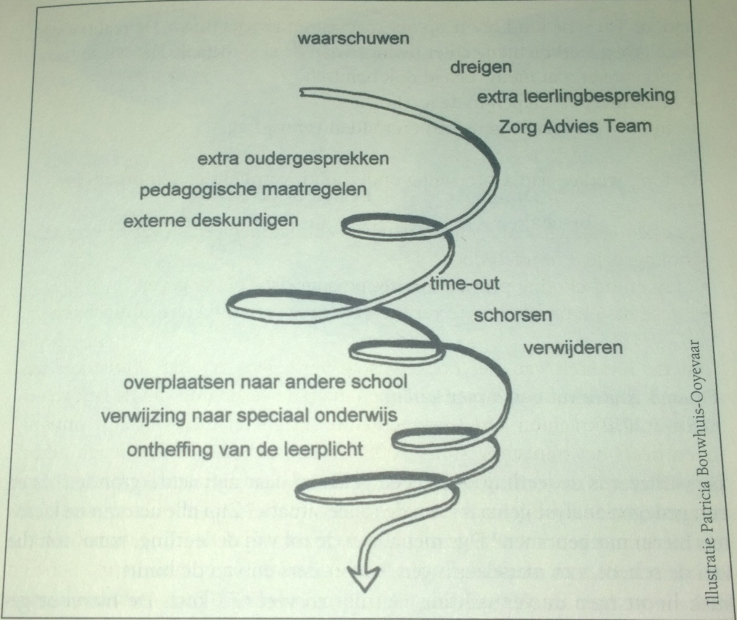
Figuur overgenomen uit:
“Gedrag is meer dan je ziet! Wat iedere leerkracht moet weten over gedragsproblemen en –stoornissen” (p. 19) door Jong, D, 2010,. Amersfoort, Nederland: Pica.

Het zijn juist de kinderen die in conflict komen in de klas, die winst kunnen halen uit nabijheid en goede interactie met de leerkracht. Een positieve, nabije relatie met de leerkracht kan de kinderen helpen omgaan met gedragsmoeilijkheden en een langdurig verschil maken, dus ook naar de schooljaren die daar op volgen. Een nabije relatie zou niet enkel een positief invloed op de gedragsproblemen hebben, maar ook op de schoolresultaten van deze kinderen (Spilt, 2010).
Goed luisteren, alert zijn op veranderingen in stemming en gedrag, voldoende inlevingsvermogen en sensitief reageren zijn hiervoor onontbeerlijk. Uw eigen persoonlijkheid en ervaringen uit het verleden spelen hier een rol in. Leerkrachten die Luisteren naar hun eigen emoties en ervaringen zouden er beter in slagen gehoor te hebben voor leerlingen, dan leerkrachten die intimiteit en emoties uit de weg lopen. Leerkrachten die dan weer teveel met hun emoties bezig zijn, lijken dan weer minder goed in staat zich in te leven in leerlingen. Probeer ergens een middenweg te vinden (Spilt, 2010).

Hoe pas ik motiverend taalgebruik toe
Toch zit het vaak in een klein hoekje, wetenschappelijk onderzoek (Universiteit Gent, 2012) wijst uit dat onder andere het taalgebruik van de leerkracht vaak een belangrijke invloed heeft op de motivatie van leerlingen. Dit onderdeel bevat enkele tips om doeltreffend te communiceren met uw leerlingen, op een manier waarop ze eerder geneigd zullen zijn uw gezag te respecteren en gemotiveerder zullen zijn om met u mee te werken

Zorg voor een klimaat waar het volgen van regels uitmaakt:
- Ga in gesprek met leerlingen, heb gehoor voor hun mening, wat willen zijn graag aan bod zien komen? Organiseer een groepsdiscussie tijdens de eerste les.
- Onderbouw regels! Geef zinvolle uitleg over waarom je een regel stelt; leerlingen zullen eerder geneigd zijn om een regel te respecteren als ze weten waarom ze iets niet mogen doen. Als uw regel niet logisch onderbouwd kan worden, dan zullen leerlingen eerder geneigd zijn tegen te werken dan uw regel te volgen.
- Geef erkenning aan de irritatie van leerlingen in geval van frustratie. Heb aandacht voor hun gevoelens.
- Stel realistische, haalbare verwachtingen. Ga bij de leerlingen na als zij deze ook haalbaar achten. “Wat zou je er van vinden als:…..”?
- Wees consequent op de afspraken die je maakt, anders verliezen deze regels hun waarde.

Als de leerlingen dan toch uw grenzen overschrijden:

Doe dit dan niet:
Uitspraken maken op het kind als persoon, vermijd uitspraken die schuld- of schaamte kunnen veroorzaken. Doe uitspraken over het gedrag die een kind stelt, niet op hoe kind volgens jou is als persoon; volgende voorbeelden vermijd je best kost wat kost!
  - Je hebt met ontgoocheld, ik had beter verwacht van je
  - “Jullie zouden zich moeten schamen voor jullie gedrag; jullie zitten al in het derde middelbaar…”
  - Het is nu aan jou om te bewijzen
  - Het wordt tijd dat je zelfstandig leert werken

Doe in de plaats hiervan het volgende:
Stimuleer uw leerlingen om oplossingen te bedenken. Geef leerlingen verantwoordelijkheid voor wat ze doen. Geef ze net zoveel als ze zelf aankunnen en help ze in hun leerproces. Als leerlingen denken iets niet te kunnen, dan kunnen volgende zinnen hun helpen nadenken over wat ze nodig hebben om vooruit te geraken.
- Leerling: “Ik durf het echt niet aan de leerkracht te vragen”,
- Leerkracht:: “Wat heb je nodig om het wel zelf te vragen?”
- Leerlingen: “Het zal me nooit lukken om zoveel af te krijgen van de werk. Het is veel te veel.” Leerkracht: “Hoe kan ik helpen, zodat je het wel voor elkaar kan krijgen.”
Differentieer tussen leerlingen. Laat dingen weg voor bepaalde leerlingen en voeg dingen toe voor andere. Bij verschillende vakken hebben bepaalde leerlingen juist meer of minder hulp nodig.

En ten slotte…
Vervang de woorden: “moeten” & “verwachten” door “kunnen” & “Willen”. Wetenschappelijk onderzoek toont aan dat deze kleine verandering een invloed heeft op de motivatie van uw leerlingen (Universiteit Gent, 2012).
  - Zeg I.p.v.: er wordt van jou verwacht dat je de regels respecteert beter:
Ik stel voor dat je een inspanning probeert te leven om de regels te respecteren, wat denk je daar van? “
  - I.p.v.: Ik reken er op dat je iets aan je gedrag doet, begrepen? Zeg je beter: “Ik vind het belangrijk dat we samen proberen te werken aan jouw situatie”

Bronnenlijst:

Jong, D. (2010). Gedrag is meer dan je ziet! Wat iedere leerkracht moet weten over gedragsproblemen en –stoornissen. Amersfoort, Nederland: Pica.
Spilt, J. (2010, november). Goede relatie leerkracht-leerling Bron van steun en stabiliteit. HJK, 38(3). Retrieved from: https://lirias.kuleuven.be/bitstream/123456789/436906/2/HetJongeKind_JRG+38+nr+3%2C+nov+2010%2C+pagina+28-31+Bron+van+steun+en+stabiliteit.pdf
Universiteit Gent (2012). Moetivatie of motivatie? De leerkracht, directie en CLB-medewerker als motiverende coach. Geraadpleegd op: http://onderwijsantwerpen.be/sites/default/files/docs/motivatie_moetivatie.pdf

Van der Wolf & van Beukering (2013) Preventie en Aanpak Gedragsproblemen in het VO-J.

